Информация
о проведенном общешкольном мероприятии: "Терроризм без будущего, будущее без терроризма" в МКОУ" Апшинская СОШ" 18.05.2017г.

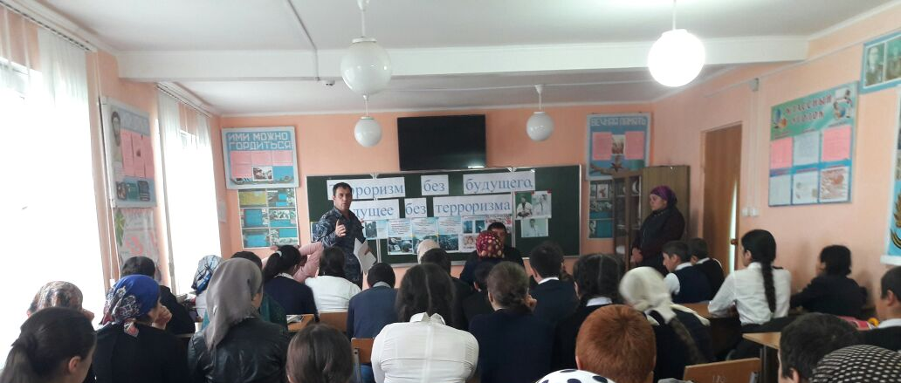
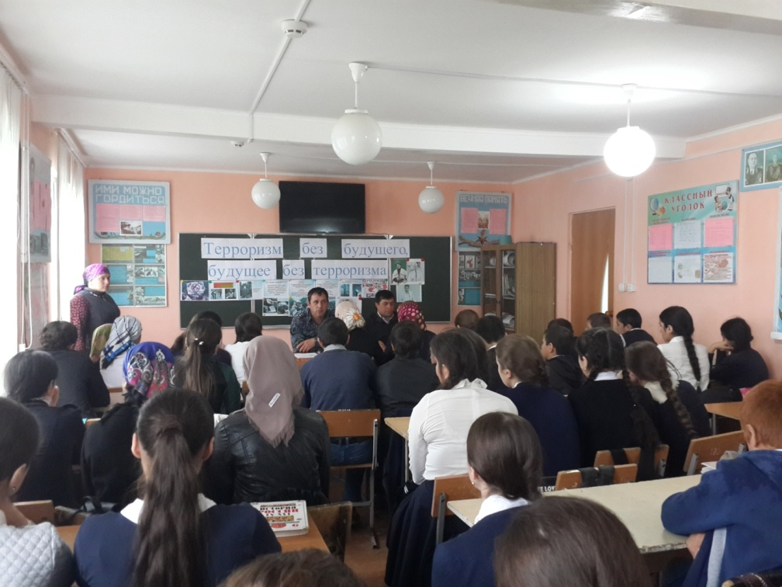
18.05.2017г. в МКОУ "Апшинская СОШ" было проведено общешкольное мероприятие для 5-11 классов на тему: "Терроризм без будущего, будущее без терроризма" с приглашением капитана полиции Абдулжалилова Р.Л
Цель мероприятия : ознакомление с законами и нормами РФ в сфере мероприятий направленных на профилактику противодействия терроризму и экстремизму.
На мероприятии присутствовало-120 учащихся, 14 учителей и 5 родителей.
В своем выступлении Рустам Лабазанович разъяснил присутствующим нормы законодательства в сфере мероприятий , направленных на профилактику противодействия терроризму и экстремизму.
Также на мероприятии выступил руководитель ОБЖ Гаджиев С.И.
Он дал определение понятий «террор», «терроризм», «террорист»,представление о терроризме как историческом и политическом явлении. Рассказал , где и когда, и как возник терроризм. Показал учащимся, что это не религиозное течение, что терроризм- это мировое зло. Он сеет страх и ужас в сердцах людей. Теракт сегодня может быть совершен в любом месте . Человеческая внимательность как- то может предотвратить террористический акт и спасти жизни людей, а мы обязаны помнить. Помнить, чтобы разделить боль ни в чем неповинных жертв. Помнить, чтобы рассказать своим детям и внукам, как сейчас наши деды рассказывают нам о войне. Терроризм - это и есть война, которую можно победить, если объединить все силы нации против террора.
ВЫВОД: Мы все за будущее без терроризма!

Заместитель директора по ВР __________Магомедова Б.Р.

